UFRN - UNIVERSIDADE FEDERAL DO RIO GRANDE DO NORTE

Relatório Curso Ciência de Dados
Componente Curricular: Projeto em Ciência de Dados
Discente: Leonardo Machado Moreira

NATAL-RN
2025
- INTRODUÇÃO
A gestão acadêmica da UFRN envolve o gerenciamento de milhares de turmas a cada período letivo. Compreender a dinâmica dessas turmas. Sua capacidade, a demanda dos estudantes, a carga horária e a distribuição entre diferentes níveis de ensino e campus. Torna-se fundamental para a otimização de recursos e para a melhoria do planejamento acadêmico. Este projeto se propõe a realizar uma análise sobre um conjunto de dados de turmas da UFRN para extrair padrões e insights que, à primeira vista, não são evidentes. A escolha deste problema justifica-se pela sua alta relevância prática para a administração universitária. Uma análise baseada em dados pode auxiliar em decisões estratégicas, como a alocação de salas de aula, a contratação de docentes, a reformulação de disciplinas e a gestão da demanda estudantil. A base de dados utilizada, proveniente do portal de dados abertos da própria UFRN, oferece uma oportunidade única de trabalhar com dados reais e de alto impacto, refletindo fielmente a complexidade do cenário acadêmico da instituição.

Objetivos específicos do projeto.
- Realizar uma análise exploratória completa dos dados para compreender as características e distribuições das variáveis.
- Utilizar a técnica de clusterização não supervisionada (K-Means) para segmentar as turmas em grupos distintos com base em suas características quantitativas.
- Interpretar os perfis dos clusters encontrados para identificar arquétipos de turmas existentes na universidade (ex: turmas ociosas, super-concorridas, etc.).
- Formular e validar hipóteses estatísticas sobre os clusters descobertos para confirmar as observações e gerar conclusões robustas.

- DESCRIÇÃO DA BASE DE DADOS
Origem e características gerais.
A base de dados utilizada neste projeto foi extraída do portal de dados abertos da Universidade Federal do Rio Grande do Norte (UFRN). O conjunto de dados consolidado (turmas_limpo.csv) contém registros de milhares de turmas ofertadas ao longo de vários anos. As variáveis incluem tanto dados quantitativos quanto qualitativos, destacando-se:
Variáveis Numéricas: capacidade_aluno, total_solicitacoes, ch_dedicada_periodo, ano, periodo.
Variáveis Categóricas: nivel_ensino, campus_turma, distancia, tipo.
O dataset utilizado na análise (turmas_limpo.csv) é uma versão pré-processada, na qual inconsistências e a maioria dos dados ausentes foram tratados.
Os atributos mais relevantes selecionados, de modo que comprovasse a hipótese, foram capacidade_aluno, total_solicitacoes e ch_dedicada_periodo. Essas três variáveis foram escolhidas por representarem as dimensões fundamentais da dinâmica de uma turma: a oferta , a demanda e a carga horária).

- METODOLOGIA
O projeto foi estruturado em um fluxo de quatro etapas sequenciais, cada uma construindo sobre os resultados da anterior:
- Análise Exploratória de Dados: Análise univariada e bivariada para um entendimento inicial dos dados.
- Clusterização com K-Means: Segmentação automática das turmas em grupos homogêneos. O número ideal de clusters foi definido pelo Método do Cotovelo.
- Análise de Perfis dos Clusters: Interpretação dos grupos formados através da análise de suas médias e características.
- Teste de Hipóteses: Validação estatística das observações feitas sobre os clusters utilizando o Teste t de Student.
O principal método de tratamento de dados específico para a modelagem foi o escalonamento das variáveis com StandardScaler. Este passo foi essencial antes da aplicação do K-Means para padronizar as features, garantindo que variáveis com escalas diferentes tivessem o mesmo peso no cálculo das distâncias euclidianas do algoritmo.

A análise foi realizada na linguagem de programação Python, com o us das seguintes bibliotecas:
Pandas: Para manipulação e estruturação dos dados.
Matplotlib e Seaborn: Para a criação de visualizações e gráficos.
Scikit-learn: Para a aplicação do algoritmo KMeans, do StandardScaler e do KElbowVisualizer.
SciPy: Para a realização dos testes de hipóteses (ttest_ind).

- RESULTADOS

A análise exploratória inicial revelou que a oferta de turmas é majoritariamente do tipo graduação e se concentra no Campus Central de Natal, e majoritariamente, realizam o curso no formato presencial.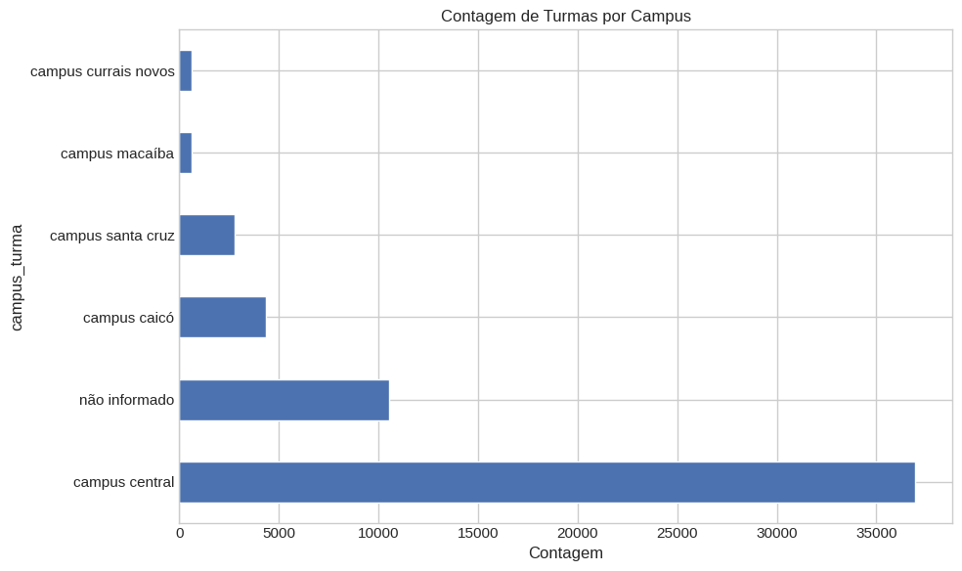
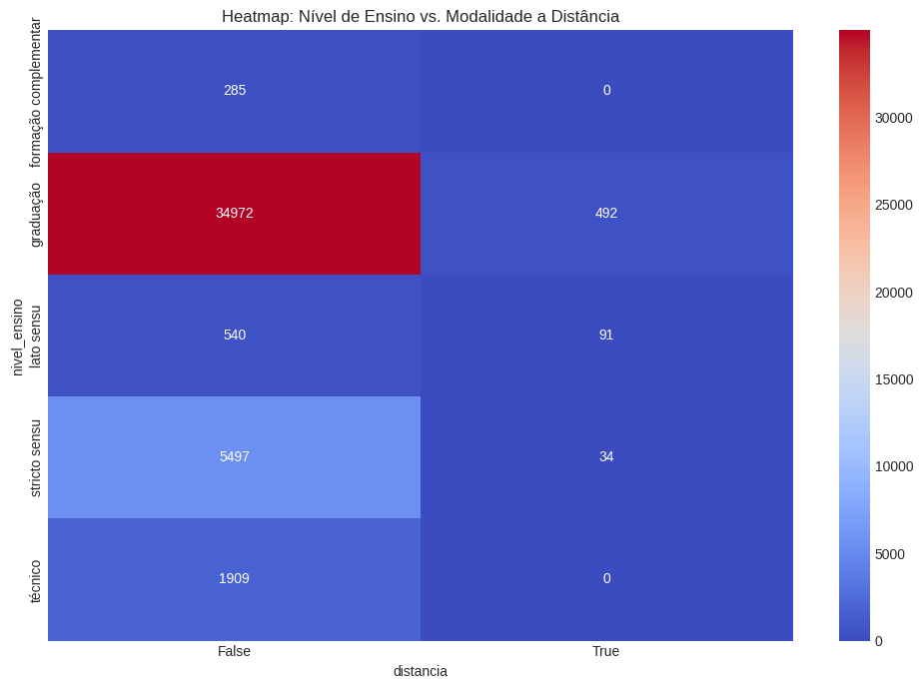
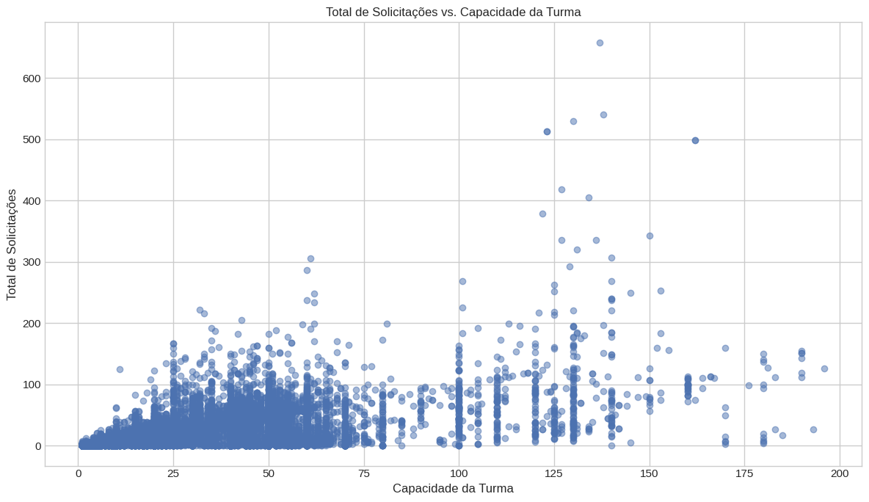

O Método do Cotovelo indicou que o número ótimo de clusters para segmentar os dados era k=4. Após a aplicação do K-Means, cada um dos quatro clusters foi analisado, revelando perfis distintos e interpretáveis:

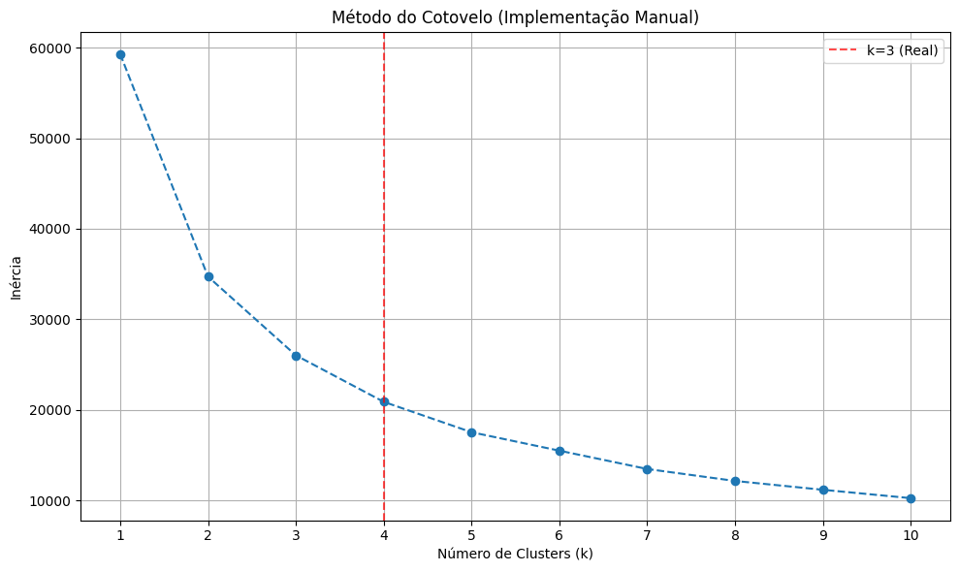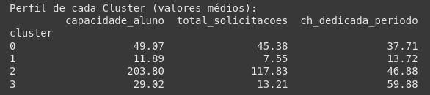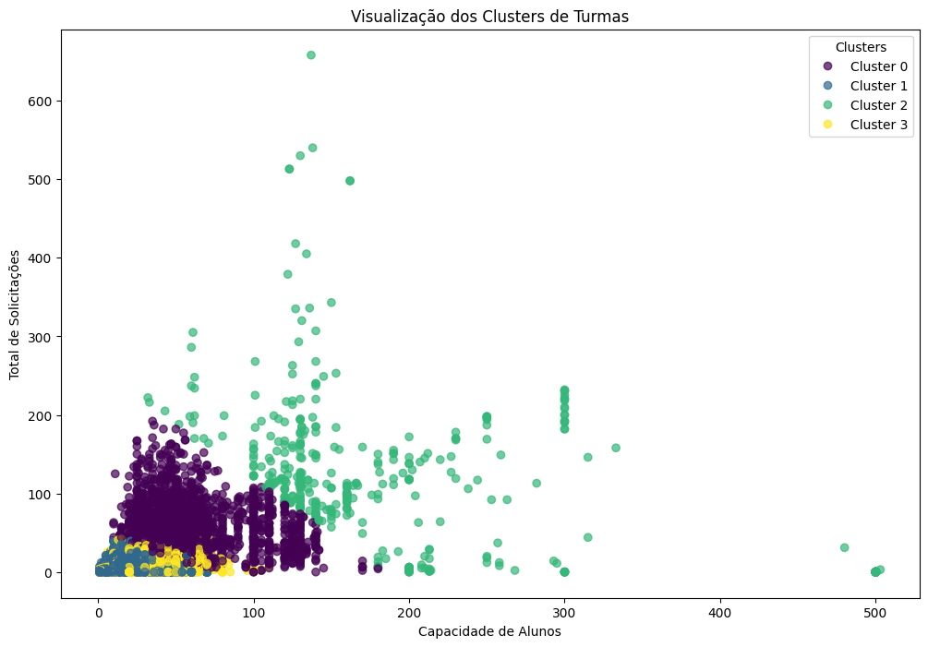
Segue os tipos de clusters encontrados:
Cluster 0: Turmas Ociosas (Alta capacidade, Baixa demanda).
Cluster 1: Turmas Padrão de Graduação (Capacidade, demanda e carga horária moderadas).
Cluster 2: Turmas de Pós-Graduação (Baixa capacidade, Alta carga horária).
Cluster 3: Turmas Super-Concorridas (Altíssima demanda, superando a capacidade).
Os testes de hipóteses validaram as interpretações dos clusters com 95% de confiança estatística. Confirmou-se que:
- A carga horária do Cluster 2 (Pós-Graduação) é estatisticamente superior à do Cluster 1 (Padrão).
- Existe uma diferença significativa na capacidade média entre as Turmas Super-Concorridas (Cluster 3) e as Turmas Ociosas (Cluster 0).
- A demanda pelas Turmas Ociosas (Cluster 0) é estatisticamente menor que a demanda pelas Turmas Padrão (Cluster 1).

- DISCUSSÃO

O que os resultados indicam em relação ao problema proposto?
Os resultados indicam que a oferta de turmas da UFRN não é homogênea e pode ser segmentada em arquétipos claros e distintos. A análise de clustering conseguiu separar automaticamente as turmas em grupos com lógicas de oferta e demanda muito diferentes, como as que sofrem com falta de interesse (ociosas) e as que sofrem com excesso de procura (super-concorridas). Isso responde ao problema central, mostrando que é possível, através de dados, identificar e categorizar os diferentes desafios de gestão enfrentados pela universidade.

Como esses insights podem ser utilizados em um contexto real?
- Cluster 0 (Ociosas): As turmas deste grupo devem ser revisadas. Pode ser necessário ajustar a capacidade, mudar horários, ou até mesmo reformular o conteúdo para aumentar a atratividade e evitar o desperdício de recursos.
- Cluster 3 (Super-Concorridas): A alta demanda indica a necessidade de ação, como abrir novas turmas, aumentar a capacidade das existentes ou criar pré-requisitos mais claros para gerenciar o fluxo de alunos.
- Cluster 2 (Pós-Graduação): O perfil distinto deste grupo reforça a necessidade de um planejamento de recursos (salas menores, laboratórios, etc.) diferenciado do planejamento da graduação em massa.

Quais são as limitações da análise?
A principal limitação é que a análise se baseou em apenas três variáveis numéricas para a clusterização. A inclusão de outras variáveis, como o departamento, o professor responsável ou a taxa de aprovação, poderia gerar clusters ainda mais ricos. Além disso, a análise não considera fatores externos, como mudanças no mercado de trabalho ou novas políticas educacionais, que podem influenciar a demanda por cursos.

- CONCLUSÃO

Resumo das principais descobertas e reflexões sobre o impacto do trabalho.
Este trabalho demonstrou com o poder de um fluxo de análise de dados, desde a exploração até a validação, para gerar insights acionáveis. A principal descoberta foi a segmentação do universo de turmas da UFRN em quatro perfis operacionais distintos, cada um exigindo uma abordagem de gestão diferente. O impacto deste trabalho reside na sua capacidade de transformar dados em informações valiosas e às vezes despercebidas pelo corpo administrativo, permitindo uma tomada de decisão mais informada e eficiente por parte da administração da universidade.

Propostas de estudos futuros ou abordagens alternativas.
Como próximos passos, sugere-se:
Enriquecer o Modelo: Incorporar novas variáveis ao modelo de clusterização, como dados sobre o corpo docente e o desempenho discente.
Análise Preditiva: Construir um modelo de machine learning para prever o total de solicitações que uma nova turma receberá com base em suas características.
Análise de Séries Temporais: Investigar a evolução da popularidade das disciplinas ao longo do tempo para identificar tendências de crescimento ou declínio em áreas de conhecimento específicas.

- REFERÊNCIAS
Universidade Federal do Rio Grande do Norte (UFRN). Portal de Dados Abertos. Disponível em: https://dados.ufrn.br/
Pedregosa, F. et al. (2011). Scikit-learn: Machine Learning in Python. Journal of Machine Learning Research.
McKinney, W. (2010). Data Structures for Statistical Computing in Python. Proceedings of the 9th Python in Science Conference.
Hunter, J. D. (2007). Matplotlib: A 2D Graphics Environment. Computing in Science & Engineering.
Waskom, M. L. (2021). Seaborn: statistical data visualization. Journal of Open Source Software.

